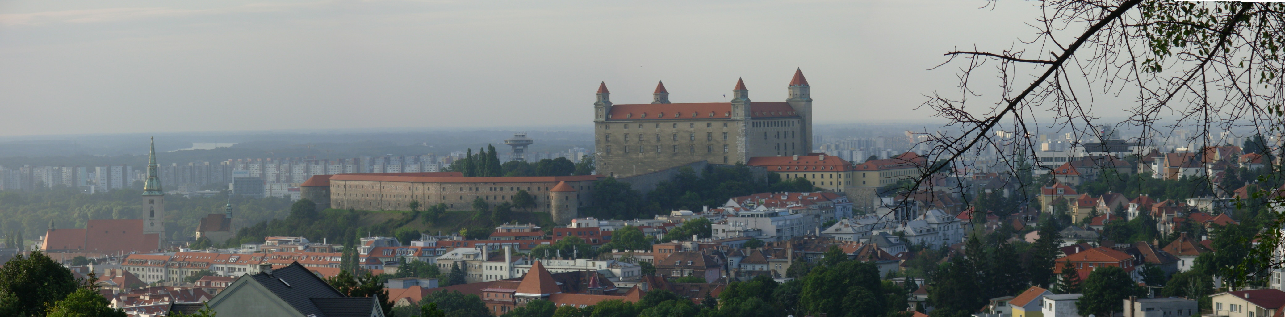
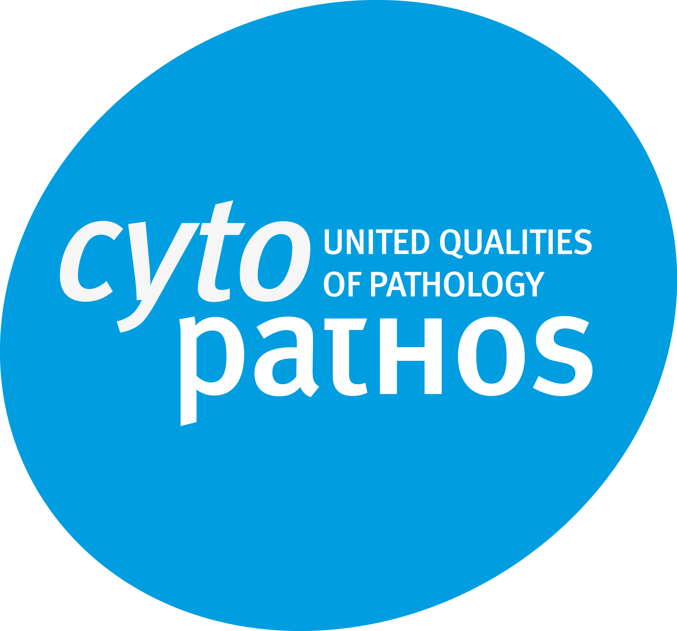

Cytopathos, spol. s r.o.
Sekcia klinickej cytológie pri SSP SLS
Spoločnosť klinickej cytológie

V. bilaterálne cytologické sympózium

v dňoch

23. – 24. októbra 2009

Ústav vzdelávania a služieb, Bárdošova 33

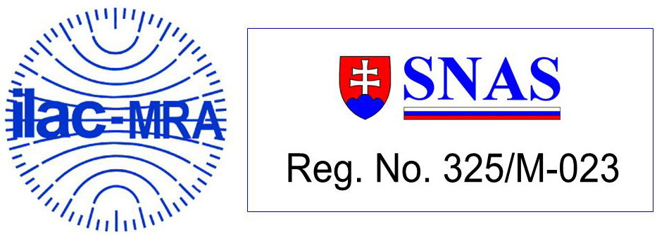

Bratislava, Slovenská republika
Program

8.00 – 9.00 registrácia účastníkov

Otvorenie sympózia 23.10. 2009 o 9.00 hod.

Slávnostné odovzdanie ďakovného listu - p.Mazsticsovej

Endometriálne bunky v cytologickom stere
9.30 – 10.35 hod.
Predsedajú: MUDr. Beková, MUDr. Jozefáková, p. Maszticsová

1. Kinkorová - Luňáčková, I.: Endometrální buňky v cervikální cytologii.
Přehled problematiky a základní cytologické obrazy (20 min.)
2. Kinkorová – Luňáčková, I., Kupcová, L.: Revize cervikálních sterú
u histologicky ověřených karcinomú endometria. (10 min.)
3. Šidlová, H., Beráková, K., Rychlý, B.: Cytologicko-histologická korelácia
pri diagnóze endometriálneho karcinómu. (10 min)

Diskusia 10 min.
4. Hadravská, Š., Ondič, O.: Endometroidní endometriální adenokarcinom
v cytobioptické korelaci. (10 min)

Diskusia: 5 min.

Coffe break do 11.00 hod.

Praktické problémy v gynekocytológii:
11.00 – 12.30
Predsedajú: MUDr. Beková, MUDr. Šidlová, MUDr.Kolník

1. Rotter, L., Rotterová, P., Večerková, I., Hublarová, P.: Opakovaný nález
AGC – NOS u peri-, meno- a postmenopauzálních žen. (10 min.)

Diskusia 5 min.
2. Bodnár, J., Škovranová, T., Glashutnerová, D., Dankovičová, I.:
Epidermoidná metaplázia, možný diagnostický problém. (10 min .)

Diskusia 5 min.
3. Blašková, D., Ferák, I.: Falošne pozitívne nálezy v onkogynekologickom
skríningu. (10 min.)

Diskusia 5 min.
4. Karasová, L. Ondič, O.: Cytologický obraz reakce na šicí materiál po
hysterektomii (10 min.)

Diskusia 5 min.
5. Bodnár, J., Škovranová, T., Glashutnerová, D., Dankovičová, I.:
Cytodiagnostické problémy v cervikovaginálnych steroch po chemoterapii
u žien s nádorom prsníka. (10 min.)

Diskusia 5 min.
6. Ondič, O., skrínerky Bioptické laboratoře Plzeň: Cytologické nálezy u žien
po HPV vakcíne. (10 min.)

Diskusia 5 min.

Obed od 12.30 – 14.00

14.00 – 14.30 hod.
Dipl. Ing. Walter Vincze: Nové možnosti tekutej cytológie – prezentácia firmy Novacyt

Negynekologická cytológia

14.30 – 16.00 hod.
Predsedajú: MUDr. Dušková, MUDr. Vereš, MUDr. Janík

1. Dušková, J., Tretiník, P.: Papilární karcinom štítné žlázy- snadná
cytologická diagnóza ? (15-20 min)

Diskusia 5 min

Coffe break 20 min.

2. Bíró, C., Jozefáková, J., Galbavý, Š., Ďurčány, V., Macák, D., Fuseková, H.,
Galbavá, A., Hudecová, S., Biró-Klocháňová, S., Igaz, M.: Klinická
cytológia štítnej žľazy v našom materiáli. (10 min)

Diskusia 5 min.
3. Bíró, C., Jozefáková, J., Galbavý, Š., Ďurčány, V., Macák, D., Fuseková, H.,
Galbavá, A., Hudecová, S., Biró-Klocháňová, S., Igaz, M.: Klinická
cytológia prsnej žľazy v našom materiáli. (10 min)

Diskusia 5 min.
4. Dušková, J.: Krátká správa z Lisabonu. (10 min)

19.00 hod spoločenský večer v priestoroch SZU Limbová 5.

Sobota 24. 10. 2009

Zasadanie výboru SKC pri SSP SLS
8.00 – 9.00 hod.
9. 00 – 10.30 hod.

1. Šidlová, H.: Nové perspektívy vzdelávania v klinickej cytológii (možnosti
a rezervy) (10 min.)
2. Šidlová, H.: Quo vadis slovenská cytológia (15 min.)

Diskusia: 15 min.
3. Členská schôdza Sekcie klinickej cytológie pri SSP SLS (60 min.)

Slávnostné ukončenie sympózia.
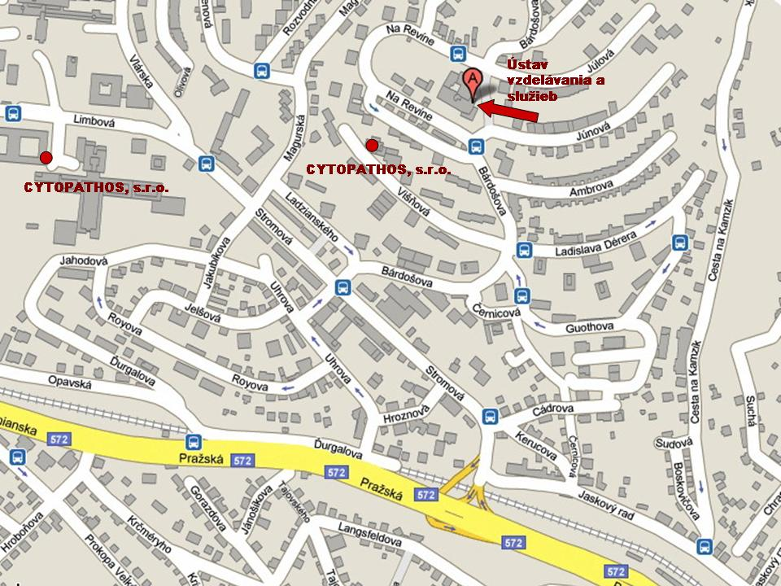

Sponzori


